**COLEGIO NACIONAL NICOLÁS ESGUERRA**

**PROGRAMA PRE-ICFES 2020**

**GUIA 1 CELULAR**

**JOSE RAMIRO VEGA OROZCO**

**Contexto De Diagnostico:**

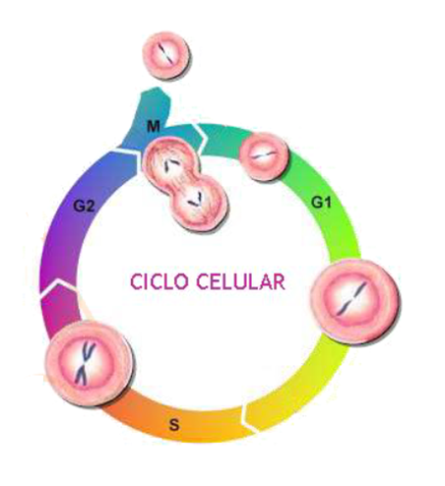Responda las preguntas 1y 2 teniendo en cuenta la siguiente información

Las células eucarióticas pasan a través de una secuencia regular de crecimiento y división llamada ciclo celular. El ciclo celular se divide en cuatro fases principales: mitosis, crecimiento y desarrollo, síntesis y citocinesis. Puede requerir desde pocas horas hasta varios días, dependiendo del tipo de célula y de factores externos como la temperatura o los nutrimentos disponibles.

1. Al final de la mitosis y la consecuente citocinesis, se espera que aparezcan
2. dos células hijas n número de cromosomas y el total de citoplasma y organelos.
3. Cuatro células hijas con n número de cromosomas y la mitad del citoplasma y organelos
4. Dos células hijas con 2n número de cromosomas y el total de citoplasma y organelos
5. Cuatro células hijas con n número de cromosomas y el total de citoplasma y organelos
6. Un gen X se encuentra localizado en uno de los cromosomas de una célula en mitosis. Durante el anafase las cromátidas del cromosoma no se separan. Es de esperarse que cuando termine la división celular
7. Una de las células hijas tenga 2 copias del gen X y la otra 1 sola.
8. Ninguna de las células hijas tengan el gen X.
9. Una de las células hijas tenga 2 copias del gen X y la otra ninguna.
10. Las dos células hijas tengan doble copia del gen X.

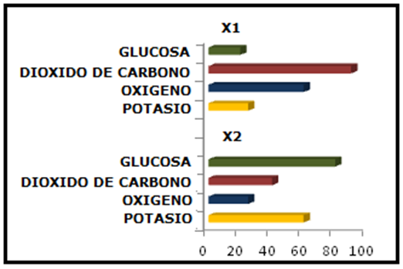

|  |  |
| --- | --- |
| SUSTANCIA | PASO A TRAVÉS DE LA MEMBRANA |
| 02 | Difusión simple |
| C02 | Difusión simple |
| C6H12O6 | Difusión facilitada |
| K | Transporte activo |

1. Relacionando la tabla con la gráfica se podría afirmar que la membrana
2. X1 presenta mayor porcentaje de proteínas que X2
3. X1 presenta menor porcentaje de proteínas que X2
4. X1 y X2 presenta igual porcentaje de proteínas
5. X1 presenta el doble de proteína que X2
6. El oxígeno al atravesar la bicapa permite
7. la difusión del dióxido de carbono en dirección contraria
8. la difusión del dióxido de carbono en la misma dirección
9. el transporte activo del ion potasio en dirección contraria
10. el transporte activo del ion potasio en la misma dirección
11. Las moléculas de dióxido de carbono y potasio logran atravesar la bicapa lipídica lo cual

A. implica gasto de energía para ambas sustancias

B**.**  implica gasto de energía para el CO2 y K

C. implica gasto de energía para la molécula del C02

D. implica gasto de energía para el ion potasio

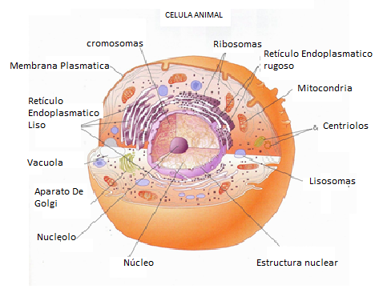

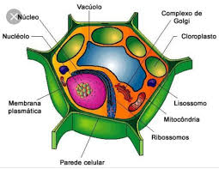

|  |  |  |
| --- | --- | --- |
| **DIFERENCIAS** | **CELULA PROCARIOTA** | **CELULA EUCARIOTA** |
| Núcleo | Indefinido | Definido |
| Material genético | ADN circular formando un cromosoma bacteriano | ADN abierto formando varios cromosomas independientes |
| Ribosomas | 70S | 80S |
| Endomembranas | No | Si |
| Fisiología celular | En el mesosoma | En orgánulos diferenciados |
| Reproducción | División Binaria | Mitosis o meiosis |

|  |  |  |
| --- | --- | --- |
| COMPONENTE | ESTRUCTURA | FUNCION |
| BARRERAS EXTERNAS DE LA CÉLULA | | |
| Membrana celular | Mosaico fluido: Proteínas y bicapa lipídica | Límite de la célula con permeabilidad selectiva |
| Pared celular | Pared primaria y pared secundaria de fibras de celulosa | Responsable de la forma de las células; le da soporte mecánico, protección y mantiene el balance osmótico (hídrico) |
| COMPONENTES CITOPLÁSMICOS SIN MEMBRANA | | |
| Hialoplasma | Solución acuosa con alta concentración de proteínas, esencialmente enzimas. | Participación en procesos metabólicos |
| Citoesqueleto | Microtúbulos (filamentos proteicos). | Organización y control del espacio interior. Involucrado en la forma, movimiento y división celular. |
| Centriolos | Microtúbulos y pequeñas fibras | Centro organizador de Microtúbulos. Formación del huso acromático. Formación de cilios y flagelos. |
| Ribosomas | Dos subunidades formadas por ARN y proteínas | Síntesis de proteínas |
| ORGÁNULOS CITOPLÁSMICOS DE MEMBRANA NO ENERGÉTICOS | | |
| R.E. Rugoso | Sistema de membranas intercomunicadas con ribosomas adheridos. | Síntesis, procesamiento y almacenamiento de proteínas. |
| R.E. Liso | Sistema de membranas intercomunicadas | Síntesis, almacenamiento y transporte de lípidos. Tratamiento y eliminación de sustancias tóxicas. |
| Aparato de Golgi | Sistema de cisternas de membrana aplanadas, en relación con vesículas | Maduración, almacenamiento y transferencia de glicoproteínas. Formación de membranas, y pared celular. |
| Lisosomas | Vesículas esféricas de membrana que contienen enzimas digestivos. | Digestión celular |
| Vacuolas | Vesículas redondeadas | Almacenar sustancias: agua, sustancias nutritivas, sustancias de desecho. |
| ORGÁNULOS CITOPLÁSMICOS DE MEMBRANAS ENERGÉTICOS | | |
| Mitocondrias | Orgánulos con doble membrana. Presentan | Centrales energéticas de la célula: llevan a cabo la respiración celular, consistente |

|  |  |  |
| --- | --- | --- |
| **ESTRUCTURAS** | **ANIMAL** | **VEGETAL** |
| Pared celular de celulosa | No | Si |
| Orgánulos especiales: plastos | No | Si, especialmente el cloroplasto |
| Material de reserva energética | Glucógeno | Almidón |
| Centrosoma | Si | No |

|  |  |
| --- | --- |
| **Tipo de transporte** | **Características** |
| TRANSPORTE PASIVO INESPECÍFICO O DIFUSIÓN SIMPLE | Se da debido a la diferencia de concentración (ΔC) a ambos lados de dicha membrana (la sustancia tiene mayor concentración fuera que dentro de la célula). Las membranas citoplásmicas son impermeables en sí mismas a la mayor parte de las moléculas. Sólo se da en el caso de O2, CO2, NH3, H2O y pequeñas sustancias polares no ionizadas. La difusión simple se produce por el paso de estas sustancias a través de poros inespecíficos. |
| TRANSPORTE PASIVO ESPECÍFICO O DIFUSIÓN FACILITADA | Es un proceso que permite el paso de compuestos por difusión a través de transportadores sobre la base de un gradiente de concentración (en la dirección termodinámicamente favorable). El transportador suele ser una proteína integral de membrana (**permeasa o facilitador**), sin gasto de energía. |
| TRANSPORTE ACTIVO | Consiste en el transporte de sustancias **en contra de un gradiente de concentración**, lo que requiere un **gasto energético**. En la mayor parte de los casos este transporte activo (que supone un trabajo osmótico) se realiza   |  |  | | --- | --- | | bullet | **a expensas de un gradiente de H+ (potencial electroquímico de protones) previamente** | | bullet | por hidrólisis de **ATP** | |

*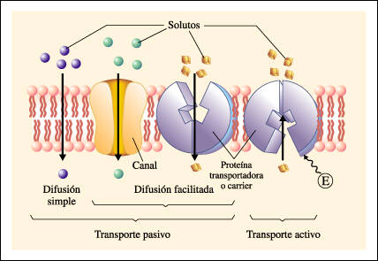***MITOSIS**

|  |  |
| --- | --- |
|  | En esta etapa la célula comienza a sufrir todos los cambios necesarios para poder dividirlos componentes del núcleo celular.  El citoesqueleto se desarticula y la célula toma una forma esférica. Se desorganiza la carioteca.  Los organelos membranosos se vuelven vesículas durante el proceso. La cromatina laxa comienza a compactarse para luego dar origen a los cromosomas.  Los centriolos se dirigen hacia polos opuestos y a partir de ellos comienzan a generarse las fibras de Microtúbulos, esto genera una estructura estrellada conocida como **áster** que dará origen al **huso mitótico**. |
|  | Esta etapa es de gran importancia para el proceso pues aquí se producen la organización del material genético de modo que se reparta equitativamente hacia los dos nuevos núcleos que se van a producir.  Los cromosomas alcanzan su mayor condensación, es la etapa donde mejor se pueden distinguir. El huso mitótico está completamente formado y se acopla a los **cinetocoros** de los centrómeros en los cromosomas.  Los cromosomas se alinean a lo largo en la línea ecuatorial de la célula. |
|  | Esta etapa tiene como finalidad repartir el material genético a lo que serán los nuevos núcleos y posteriores nuevas células.  Los cromosomas alineados en el ecuador son traccionados por el huso mitótico que se retrae hacia los polos, por lo que las cromátidas hermanas se separan y quedan convertidas en cromosomas simples.  La célula producto de la migración de las cromátidas a los polos sufre una deformación quedando con forma más aplanada. |
|  | Esta etapa los nuevos núcleos comienzan a formarse, para eso todo se vuelve a restituir.  Se restituye la carioteca generando dos nuevos núcleos. Se reorganiza el citoesqueleto.  Los organelos se vuelven a organizar dentro de la célula. Desaparece el huso mitótico.  Los cromosomas se des compactan y se convierten en cromatina. |

**TEST DE PRUEBA**

Responda las preguntas de la 1 y 2 de acuerdo con la siguiente información

Los esquemas muestran los procesos de reproducción celular a partir de células germinales diploides.

* + 1. Una célula germinal diploide 2n posee 23 pares de cromosomas después de una meiosis es de esperar que se formen

1. dos células con igual número de cromosomas
2. cuatro células con la mitad del número de cromosomas
3. dos células con la mitad del número de cromosomas
4. cuatro células con igual número de cromosomas
   * 1. En la espermatogénesis por cada célula germinal se producen
5. cuatro espermatozoides 2n
6. dos espermatozoides n
7. dos espermatozoides 2n
8. cuatro espermatozoides n

Responda las preguntas de la 3 a la 6 de acuerdo con la siguiente información

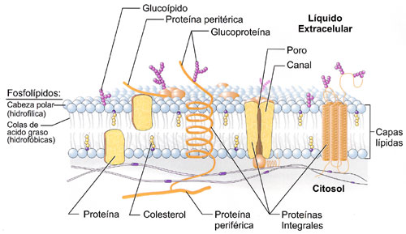

La grafica muestra la estructura química de una membrana celular

* + 1. Teniendo en cuenta el esquema anterior se podrá afirmar que la estructura química de una membrana estaría constituida por

1. dos capas de proteínas por una de fosfolípidos
2. una copa de fosfolípidos y una de glicoproteínas
3. dos capas de fosfolípidos por una de proteínas
4. una capa de glucoptrtinas y dos de fosfolípidos
   * 1. 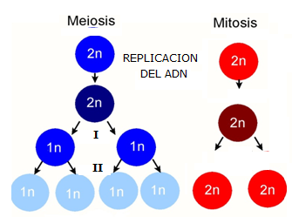los fosfolípidos presentan una cabeza (hidrofílica) y una cola (hidrofóbica) lo cual permitiría establecer que
5. rechaza el paso de agua a través de la membrana
6. controla el paso de solutos a través de la membrana
7. regula el paso de agua a través de la membrana
8. permite el paso de solutos a través de la membrana
   * 1. La estructura de la membrana celular o membrana semipermeable permite a la célula ser
9. permeable a los solutos
10. selectiva a los solutos
11. impermeable a los solutos
12. transportadora de solutos

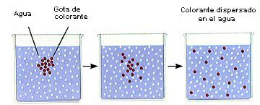

* + 1. El esquema muestra el proceso de

A. difusión simple

B. transporte activo

C. osmosis

D. diálisis

* + 1. Los cloroplastos son el organelo citoplasmático que interviene en el proceso de la síntesis de

1. carbohidratos
2. proteínas
3. lípidos
4. vitaminas
   * 1. La síntesis de carbohidratos a partir de compuestos simples se en las plantas y algunos microrganismos como las algas verdes en un proceso conocido como
5. anabolismo
6. catabolismo
7. respiración
8. fotosíntesis

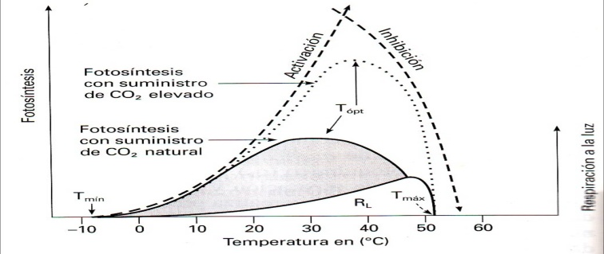Responda las preguntas de la 9 a la 11 de acuerdo con la siguiente información

La grafica muestra las tasas de la fotosíntesis al aumentar la cantidad de dióxido de carbono a diferentes temperaturas

* + 1. Las mayores tasas de fotosíntesis dependen de la

1. temperatura y la cantidad de CO2
2. refracción de la luz y cantidad de CO2
3. Temperatura y la refracción de la luz
4. refracción de la luz y la respiración a la luz
   * 1. Los ácidos nucleídos contienen la información genética necesaria para

A. construir una nueva célula.

B. la síntesis de enzimas

C. fabricación de azucares

D. originar nuevas especies virales

* + 1. Una de las diferencias entre el ADN y el ARN sería

A. la presencia del Uracilo

B. la ausencia de la ribosa

C. los puentes de hidrógeno

D. la secuencia de sus bases

Responda las preguntas de la 12 al 14 teniendo en cuenta la siguiente información

Las levaduras pueden obtener energía, a partir de los azúcares, por dos vías diferentes. Durante la fermentación una pequeña parte de la energía química contenida en los azúcares - C6 H12O6 - es convertida a ATP usado por la célula como se muestra en las siguientes ecuaciones

I C6 H12O6  2CO2 + 2C2H5OH + 2 ATP

II C6 H12O6 + O2 CO2 + 6 H2O + 38 ATP

De acuerdo con estas ecuaciones, es posible afirmar que la producción de

1. alcohol depende de la presencia de oxígeno.
2. energía depende de la presencia de oxígeno
3. alcohol depende de la ausencia de oxígeno
4. energía depende de la ausencia de oxígeno
   * 1. La ecuación correspondiente al proceso de respiración anaeróbica seria

1. C6 H12O6  2CO2 + 2C2H5OH + 2 ATP porque hay presencia de oxígeno y formación de alcohol
2. C6 H12O6  + 2C2H5OH + 2 ATP

Porque hay ausencia de oxígeno y formación de alcohol

1. C6 H12O6 2CO2 + 2C2H5OH + 2 ATP porque hay presencia de oxígeno y se libera energía en forma de ATP
2. C6 H12O6  CO2 + 2C2H5OH + 2 ATP

Porque hay ausencia de oxígeno y formación de glucosa

1. Al establecer una relación entre los dos tipos de respiración celular se podría afirmar que la producción de energía es
2. 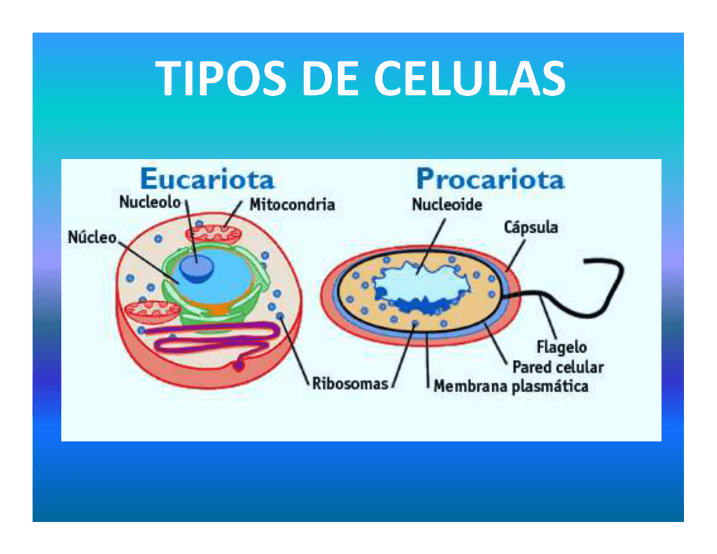mayor la respiración aeróbica
3. menor en la respiración aeróbica
4. mayor la respiración anaeróbica
5. igual para los dos tipos de respiración
6. la energía obtenida durante el glucolisis es almacenada y transportada en forma de
7. dióxido de carbono CO2
8. Adenosín tri fosfato ATP
9. Adenosín di fosfato ADP
10. agua y oxigeno H2O, O2
11. Se podría afirmar que la estructura celular estaría formada por
12. membrana, ADN y protoplasma
13. nucleó, membrana y protoplasma
14. núcleo, ADN y membrana
15. protoplasma, ADN y nucleó

**TEST DE SAIDA**

* + 1. sí le retiramos el núcleo a una célula a través de una microcirugía esta **No** podrá

A. nutrirse

B. reproducirse

C. respirar

D. desarrollarse

* + 1. La cromatina es una red de filamentos irregulares que se hacen visibles al microscopio cuando

A. los cromosomas se están dividiendo

B. el núcleo se separa de la membrana

C. el celular está dividiendo

D. los genes están duplicando el ADN

* + 1. La información durante la replicación y posterior transcripción del material genético es obtenida a partir de una secuencia de

A. proteínas

B. nucleótidos

C. cromatina

D. cromosomas

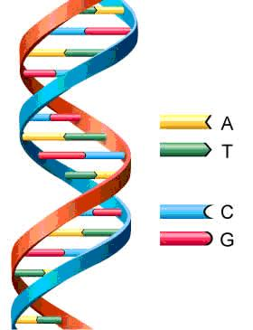

* + 1. El ADN es una molécula que permite almacenar y transmitir el carácter hereditario de generación en generación debido a

A. la estructura de doble hélice en espiral

B. la unión de sus bases -puentes de hidrogeno

C. las secuencias de sus bases nitrogenadas

D. la conformación de nucleótidos

* + 1. El cambio en la secuencia de bases nitrogenadas o código genético conocido cono tripleta o codón origina nuevas especies por

A. adaptación B. reproducción

C. replicación D. mutación